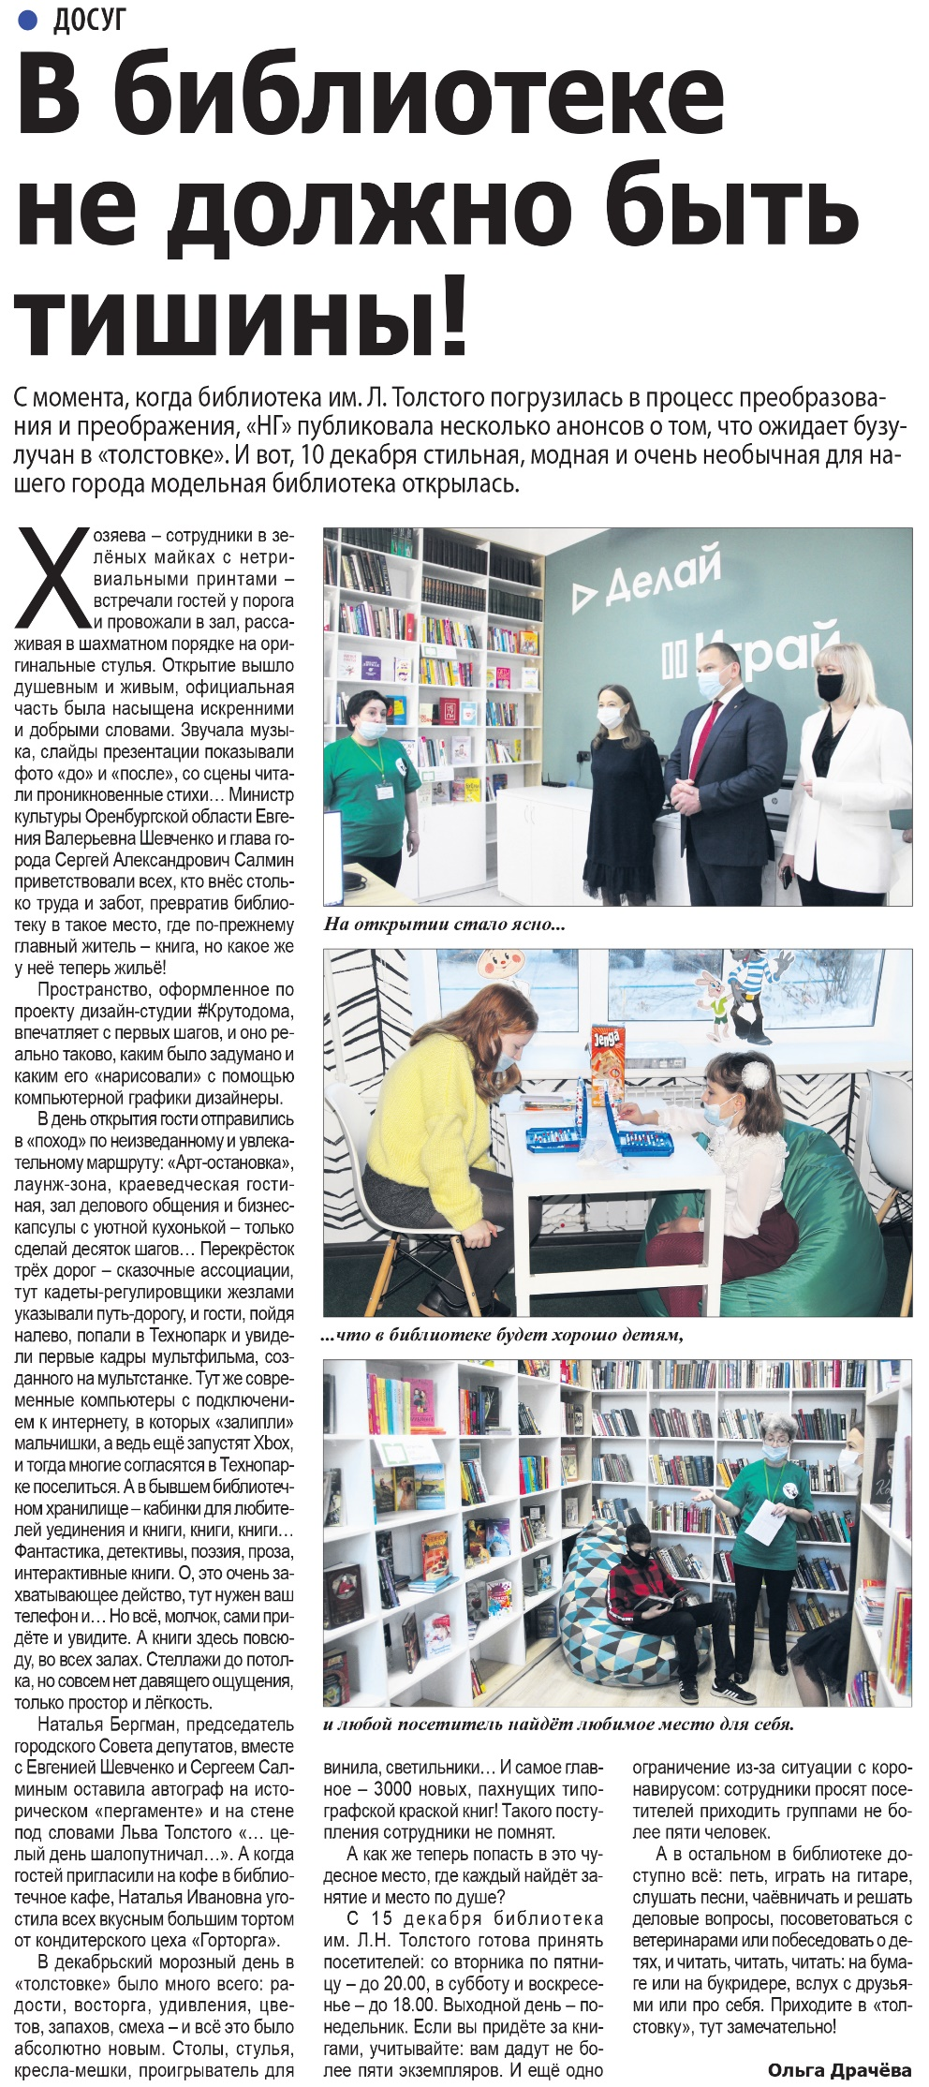

**Драчёва О. В библиотеке не должно быть тишины! / О. Драчёва // Наша газета. – 2020. – 16 декабря. – С. 5.**